TABLAS Y FIGURAS
FACTIBILIDAD PRODUCTIVA REGIONAL EN EL CONTEXTO ECONÓMICO ARGENTINO: EL CASO DE LOS SISTEMAS DE ILUMINACIÓN NATURAL.
Dr. Leandro M. Ferrón

Tabla I- Diagrama Morfológico (DM)
Tabla II- Clasificación de sistemas comerciales de trasporte de luz.
Tabla III- Clasificación de elementos Colectores.
Tabla IV- Clasificación de elementos de Transporte.
Tabla V- Clasificación de elementos Emisores.
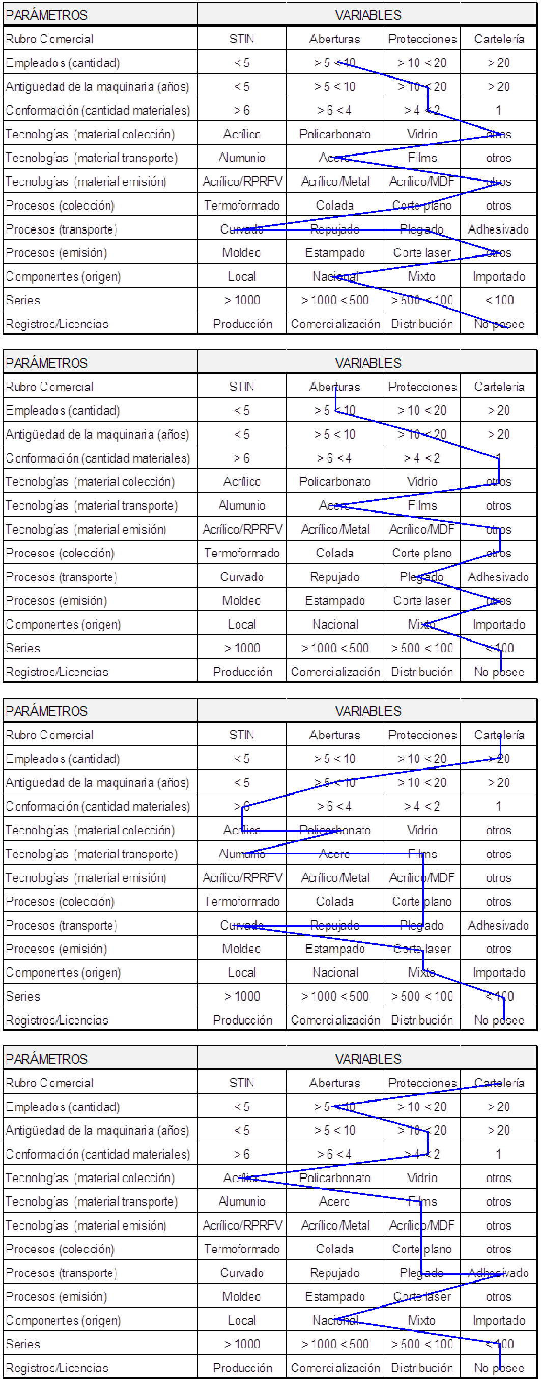
Gráfico I- DMP de cuatro diferentes empresas.

